توضیح کامل و ردیف‌به‌ردیف
جدول ۴.۳
مسیر تجربی رسیدن از نقاط وارسی اولیه به مدل نهایی آگاه از دوربین
پاسخ مستقیم: این جدول نمی‌گوید کدام مدل صرفاً بهترین عدد را دارد. جدول نشان می‌دهد پژوهش چگونه خطاهای پنهان، نشت داده، پروتکل نامناسب و استفادهٔ ضعیف از K را یکی‌یکی کشف و رفع کرده است؛ و چرا نتیجهٔ نهایی از نظر روش‌شناختی قابل‌اعتمادتر از نقاط وارسی اولیه است.

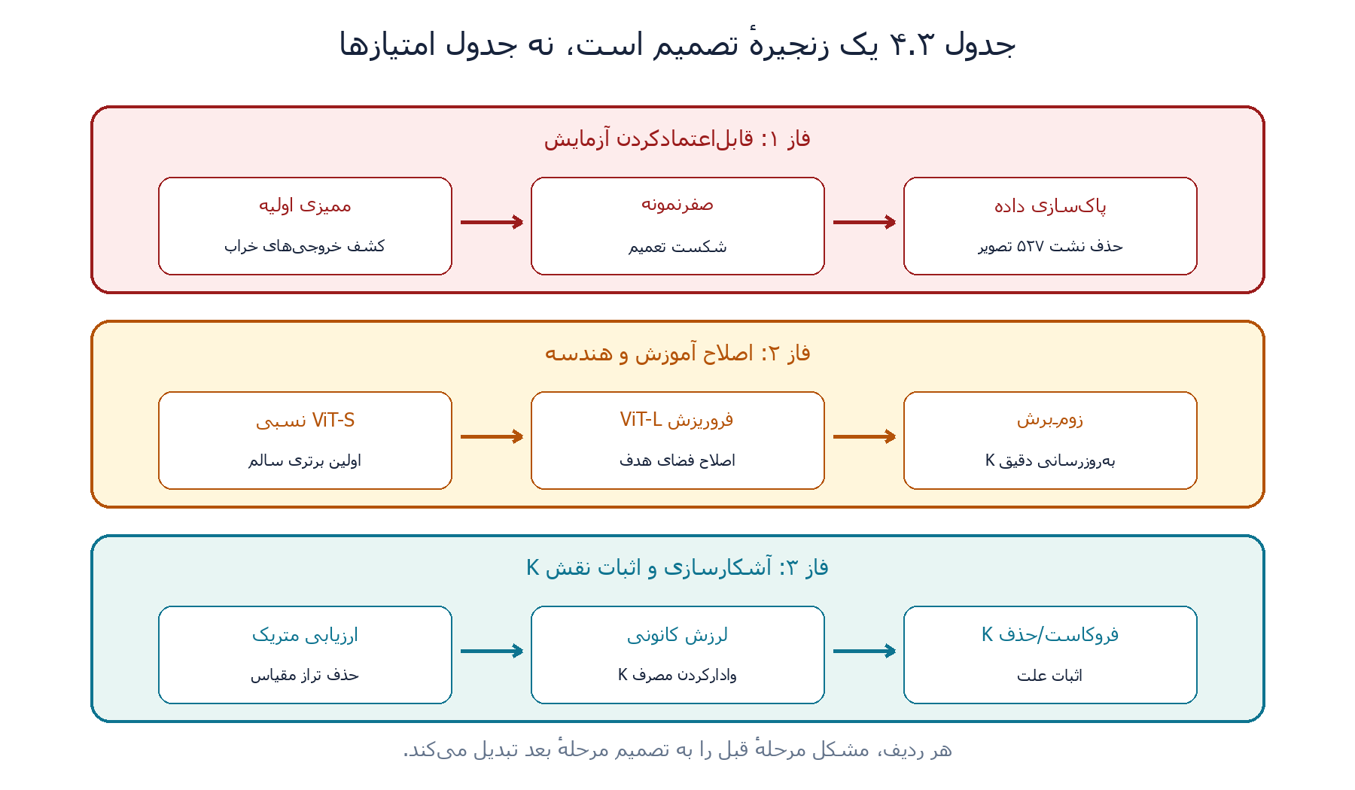
نمودار ۱ — نه ردیف جدول در سه فاز منطقی؛ هر فاز پیش‌نیاز فاز بعدی است.

۱. جدول را چگونه باید خواند؟
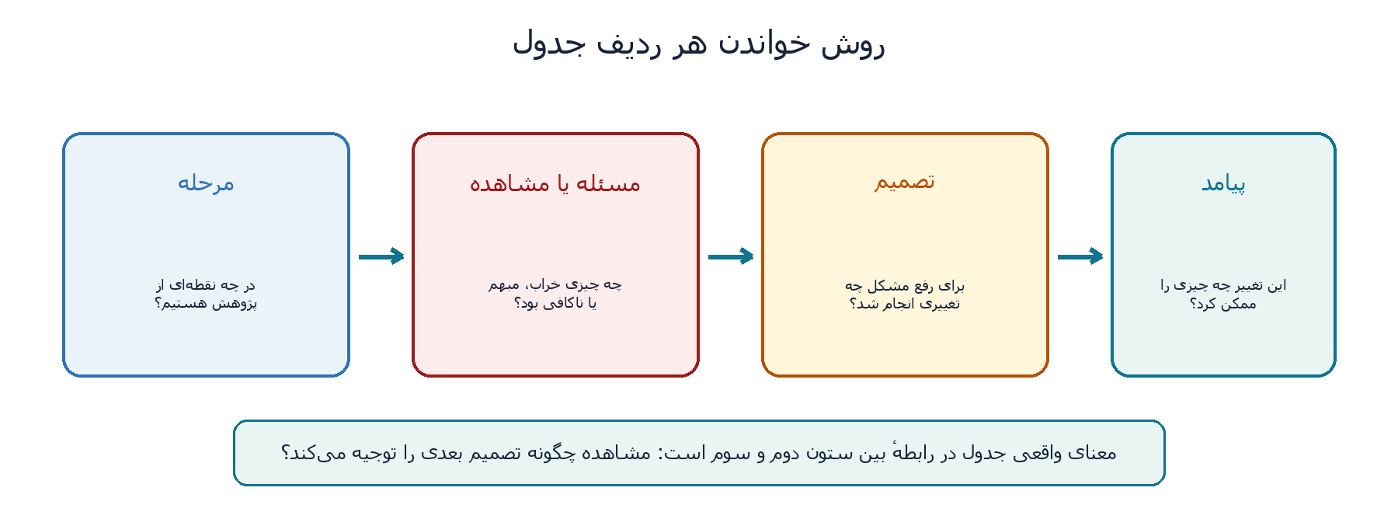
نمودار ۲ — معنای چهار جزء پنهان در هر ردیف جدول ۴.۳.
ستون «مرحله» فقط نام ایستگاه پژوهش است. ستون «مسئله یا مشاهده» می‌گوید چه شواهدی نشان داد مسیر فعلی کافی یا صحیح نیست. ستون «تصمیم و پیامد» پاسخ پژوهشگر به آن شواهد است. بنابراین معنای جدول از اتصال این دو ستون ساخته می‌شود: چون مشکل X دیده شد، تغییر Y انجام شد، و این تغییر امکان مرحلهٔ Z را فراهم کرد.
نکتهٔ مهم: این جدول یک گزارش پس‌نگر از فرآیند پژوهش است. اعداد نهایی عملکرد در جدول‌های بعدی می‌آیند؛ جدول ۴.۳ منطق انتخاب آزمایش‌های نهایی را مستند می‌کند.

فاز اول — قابل‌اعتمادکردن داده و ارزیابی
ردیف | چه اتفاقی افتاد؟ | چرا تصمیم بعدی لازم بود؟
۱. ممیزی اولیه | حدود بیست checkpoint بررسی شد. بعضی در مقدار ثابت ۰٫۳۶۹۸ گیر کرده بودند و برخی ViT-L خروجی نامعتبر می‌دادند، با اینکه منحنی loss ظاهراً طبیعی بود. | validation داخلی به‌تنهایی قابل اعتماد نبود؛ پس باید خط مبنای منتشرشده بازتولید و خروجی‌ها مستقلاً ممیزی می‌شدند.
۲. ارزیابی صفرنمونه | فاین‌تیون محدود چندمجموعه‌ای باعث افت شدید تعمیم به داده‌های خارج از دامنه شد. | ادعای تعمیم بین‌دیتاستی از این مسیر دفاع‌پذیر نبود؛ پژوهش به پروتکل استاندارد درون‌دامنه‌ای NYUv2 منتقل شد.
۳. پاک‌سازی داده | ۵۲۷ تصویر از تقسیم آزمون Eigen در آموزش اولیه حضور داشتند؛ یعنی نشت داده رخ داده بود. | این تصاویر کاملاً از آموزش/اعتبارسنجی حذف شدند تا مجموعهٔ آزمون واقعاً دیده‌نشده و مقایسه منصفانه باشد.

پیام فاز اول: قبل از مقایسهٔ معماری‌ها باید مطمئن شد داده، تقسیم‌بندی و evaluator معتبرند. در غیر این صورت حتی عدد خوب هم مدرک علمی محسوب نمی‌شود.

فاز دوم — اصلاح آموزش و سازگاری هندسی
ردیف | چه اتفاقی افتاد؟ | تصمیم و معنای آن
۴. آموزش نسبی ViT-S | پس از حذف نشت، مدل کوچک برای نخستین بار هم از مدل منتشرشده و هم از کنترل بهتر شد. | این اولین نشانهٔ سالم بود؛ بنابراین همان فرضیه در ظرفیت بزرگ‌تر ViT-L تکرار شد.
۵. فروریزش ViT-L | مدل بزرگ خروجی ثابت صفر تولید کرد، در حالی که loss عادی به نظر می‌رسید. علت، ناسازگاری هدف عمق مستقیم با فضای خروجی عمق معکوس مدل نسبی بود. | هدف آموزش به disparity/عمق معکوس منتقل و نوع فضای هدف داخل checkpoint ثبت شد. این ردیف می‌گوید مشکل از ظرفیت مدل نبود؛ از تعریف هدف بود.
۶. زوم‌ـ‌برش هندسی | برش معمولی تصویر را تغییر می‌داد اما K ثابت یا نادرست می‌ماند. پس مدل دوربین اطلاعات ناسازگار دریافت می‌کرد. | زوم‌ـ‌برش با به‌روزرسانی دقیق K ساخته شد. هر دو مدل بهتر شدند، ولی در پروتکل نسبی هنوز مزیت خالص K دیده نشد.

پیام فاز دوم: مدل تنها زمانی می‌تواند از K یاد بگیرد که هم فضای هدف درست باشد و هم هر تبدیل تصویری با K سازگار بماند. بهبود هر دو بازو نیز نشان داد خودِ افزونه‌سازی مفید است، نه لزوماً ورودی K.

فاز سوم — آشکارسازی و اثبات سهم K
ردیف | چه اتفاقی افتاد؟ | تصمیم و نتیجه
۷. ارزیابی متریک | در پروتکل نسبی، پیش‌بینی هر تصویر از نظر scale و shift تراز می‌شود؛ بنابراین اطلاعات اصلی K یعنی مقیاس مطلق از معیار حذف می‌گردد. | ارزیابی بدون تراز انجام شد. با افزایش تنوع میدان دید، فاصلهٔ مدل دارای K از کنترل بیشتر شد؛ الگوی پاسخ به دوز ظاهر شد.
۸. لرزش کانونی | با وجود بهبود متریک، شیب K-sweep فقط ۰٫۰۶ بود؛ یعنی مدل هنوز فاصلهٔ کانونی را مستقیماً کم‌وبیش نادیده می‌گرفت. | با ضرب هم‌زمان f و عمق در آلفا و ثابت‌گذاشتن تصویر، مقیاس برای مدل بدون K غیرقابل‌بازیابی شد. شیب به ۰٫۹۳ تا ۰٫۹۷ و برتری معیارها قاطع شد.
۹. فروکاست و حذف K | در دور سوم هم focal jitter و هم λ تغییر کرده بود؛ همچنین باید ثابت می‌شد K صحیح واقعاً لازم است. | آزمایش ablation نشان داد jitter عامل اثر است، نه کاهش λ. knockout و تحریف K نیز وابستگی علّی دقت به K صحیح را نشان دادند.

پیام فاز سوم: ابتدا پروتکل ارزیابی باید نسبت به مقیاس حساس می‌شد؛ سپس آموزش باید مدل را مجبور به استفاده از K می‌کرد؛ و در پایان آزمایش‌های فروکاست و حذف، علت اثر را جدا کردند.

۲. جدول ۴.۳ در نهایت چه چیزی به ما می‌گوید؟
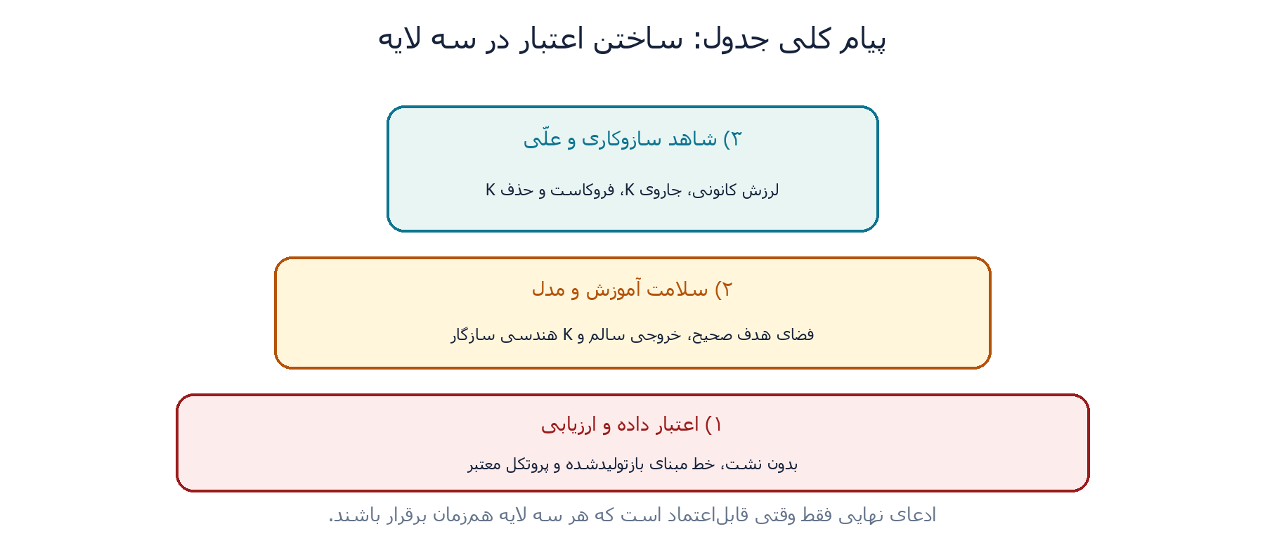
نمودار ۳ — اعتبار نتیجهٔ نهایی بر سه لایهٔ مستقل استوار است.
پیام اصلی جدول این است که مدل نهایی با یک تغییر ساده ساخته نشده است. ابتدا اعتبار داده و evaluator تثبیت شد؛ سپس خطاهای آموزش و هندسه اصلاح شدند؛ بعد پروتکل متریک و focal jitter شرایطی ساختند که سهم K قابل مشاهده باشد؛ و در نهایت ablation و knockout انتساب علّی را آزمایش کردند.
برداشت اشتباه | برداشت درست
«هر ردیف یک مدل بهتر از قبلی است.» | بعضی ردیف‌ها اصلاً مدل جدید نیستند؛ اصلاح داده، evaluator یا روش استنتاج‌اند.
«جدول عملکرد نهایی را گزارش می‌کند.» | جدول مسیر تصمیم‌گیری را گزارش می‌کند؛ اعداد عملکرد در جدول‌های بعدی‌اند.
«بهبود نهایی فقط از اضافه‌کردن K آمده است.» | اثر قابل‌اعتماد پس از پاک‌سازی داده، اصلاح هدف، هندسهٔ صحیح، پروتکل متریک و فشار آموزشی focal jitter آشکار شده است.
«شیب ۰٫۹۳ به‌تنهایی همه‌چیز را ثابت می‌کند.» | شیب نشان‌دهندهٔ مصرف K است؛ ablation و knockout برای اثبات عامل اثر و وابستگی دقت لازم‌اند.

جمع‌بندی یک‌جمله‌ای: جدول ۴.۳ داستان تبدیل یک مجموعه آزمایش اولیه و بالقوه گمراه‌کننده به یک مطالعهٔ کنترل‌شده، بدون نشت، هندسی‌سازگار و دارای شاهد علّی است.

مبنای توضیح: جدول «مسیر تجربی رسیدن از نقاط وارسی اولیه به مدل نهایی آگاه از دوربین» در بخش ۴.۴.۱ فایل thesis/tex/chapter4.tex.

